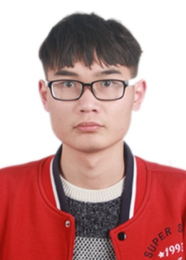

曹恒

基本信息

出生年月：1996.02 联系电话：18530401230

电子邮箱：[ch1762@qq.com](mailto:ch1762@qq.com) 联系地址：河南省驻马店市驿城区

本科院校：黄淮学院 民族：汉

籍贯：河南省驻马店市 政治面貌：共青团员

获奖情况

三好学生

校级奖学金

英语4级

河南省建科杯结构建模大赛三等奖

专业技能

学习了 Python，C++, JAVA 等编程语言以及QT 、R、Git、和My SQL等。

用QT做过一个翻金币的小游戏，用Python做过飞机大战的小游戏。

目前正在学习大数据的相关知识，也希望能够进入大数据的相关领域继续学习。

未来规划

首先，由于我会继续学习计算机的相关基础课程，将自己的基础夯实。其次，我会认真学

习团队所需要的相关专业知识，提升自己的专业素养，希望能够尽快的融入团队。同时，我会

积极参与相关项目，积累项目经验，弥补自己项目经验上的不足。另外，我也会根据自身的发

展情况不断调整计划，使其更合理，也更容易达成。

自我评价

虽然我是一名跨考生，基础有些薄弱，但是我在本科期间学习了计算机专业的相关课程，

如计算机网络，计算机组成原理，数据结构与算法，操作系统，数据库概论等。对大数据方向

感兴趣，目前也正在学习大数据的相关知识。

在大学期间担任学生干部，参加过学生会等社团，有较强的组织能力和抗压能力，也有很

强的自学能力。